KONDISI UMUM
PERPUSTAKAAN KALIBA EKADANTA

Kondisi Umum

Perpustakaan “Kaliba Ekadanta” SLB Negeri 1 Bantul terintegrasi dengan gedung pusat pengembangan bakat minat, khususnya yang terkait dengan bidang literasi dan minat baca. Gedung yang diberi nama “Parama Karya” ini berfokus pada pengembangan potensi anak-anak berkebutuhan khusus melalui pendekatan inklusif, kreatif, dan berbudaya. Dengan filosofi “Parama” yang berarti unggul atau utama, dan “Karya” yang menggambarkan hasil ciptaan atau prestasi, tempat ini dirancang untuk memfasilitasi pembelajaran yang tidak hanya akademis tetapi juga berfokus pada pengembangan karakter dan bakat setiap individu.

Visi Misi Perpustakaan
Visi perpustakaan “Kaliba Ekadanta” SLB Negeri 1 Bantul adalah “Terbangunnya budaya literasi warga sekolah melalui perwujudan perpustakaan yang inklusif, rekreatif, dan inovatif.” Visi tersebut dijalankan melalui misi sebagai berikut:
  - Menjadi pusat sumber informasi yang accessible bagi seluruh warga sekolah
  - Menyediakan ruang baca dan lingkungan belajar yang rekreatif
  - Mempromosikan kegiatan literasi yang inovatif

Profil Perpustakaan
  - Sejarah Singkat
Perpustakaan SLB Negeri 1 Bantul didirikan pada tanggal 19 Februari 2020. Informasi tersebut berdasarkan Keputusan Kepala Sekolah Luar Biasa Negeri 1 Bantul Nomor 041/054 Tahun 2020 tentang Penetapan Pendirian Perpustakaan Kaliba.
Sebelum resmi didirikan sebagai Perpustakaan Kaliba, perpustakaan ini telah berdiri sebagai perpustakaan milik SGPLB (Sekolah Guru Pendidikan Luar Biasa). Pada tahun 1971, alumni SGPLB kemudian merintis sekolah luar biasa sebagai sekolah latihan SGPLB.
Setelah SGPLB alih fungsi, maka sekolah latihan SGPLB ini kemudian menjadi sekolah baru yang berstatus negeri bernama “SLB Negeri Bantul” pada tanggal 23 April 1996. Sekolah ini kemudian berganti nama menjadi SLB Negeri 3 Yogyakarta pada tanggal 1 Oktober 2003 yang secara resmi mulai digunakan pada tanggal 19 April 2004. Selanjutnya pada tahun 2010, berubah nama kembali menjadi SLB Negeri 1 Bantul.
Selama pergantian tersebut, perpustakaan sekolah tetap menjadi satu kesatuan dengan sekolah. Barulah pada tahun 2020 sekolah menetapkan pendirian perpustakaan berdasarkan surat keputusan yang ditetapkan oleh kepala sekolah. Hingga saat ini perpustakaan tersebut diberi nama “Kaliba Ekadanta”.
  - Letak dan Luas
Perpustakaan “Kaliba Ekadanta” SLB Negeri 1 Bantul terletak di Jalan Wates 147 KM 3 Kalurahan Ngestiharjo, Kecamatan Kasihan, Kabupaten Bantul, Provinsi Daerah Istimewa Yogyakarta yang merupakan lokasi gedung SLB Negeri 1 Bantul. Perpustakaan ini berada di area gedung asrama yang juga menjadi area pemusatan latihan (training centre) bagi peserta didik berprestasi.
Lokasi tersebut menjadi lokasi baru perpustakaan setelah sebelumnya berada di area belakang sekolah. Setelah direlokasi, perpustakaan menempati area lantai bawah dari gedung asrama utama yang luasnya sekitar 91,8 m². Sementara di area lantai atas digunakan sebagai ruang pertemuan maupun pentas seni dan terintegrasi dengan kegiatan-kegiatan perpustakaan.
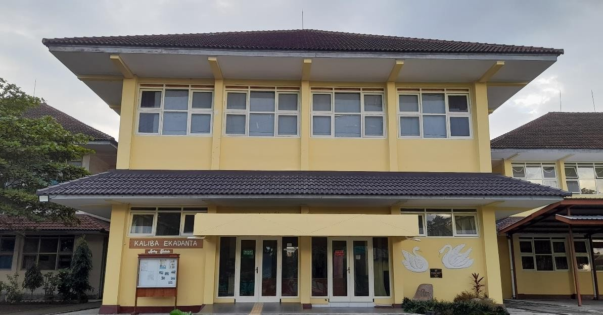
Gambar 1. Gedung Perpustakaan “Kaliba Ekadanta” SLB Negeri 1 Bantul

  - Area
Adanya relokasi gedung perpustakaan dari bangunan lama ke bangunan baru yang lebih luas, memungkinkan adanya pengaturan yang lebih leluasa bagi pengelola perpustakaan. Berbagai area dan fasilitas disediakan untuk memenuhi kebutuhan pemustaka, khususnya peserta didik berkebutuhan khusus. Berikut area yang ada di perpustakaan:
    - Area baca literasi dan numerasi
Merupakan area baca meja dan kursi yang dilengkapi dengan media permainan ular tangga raksasa yang dapat dimainkan lebih dari 2 orang.

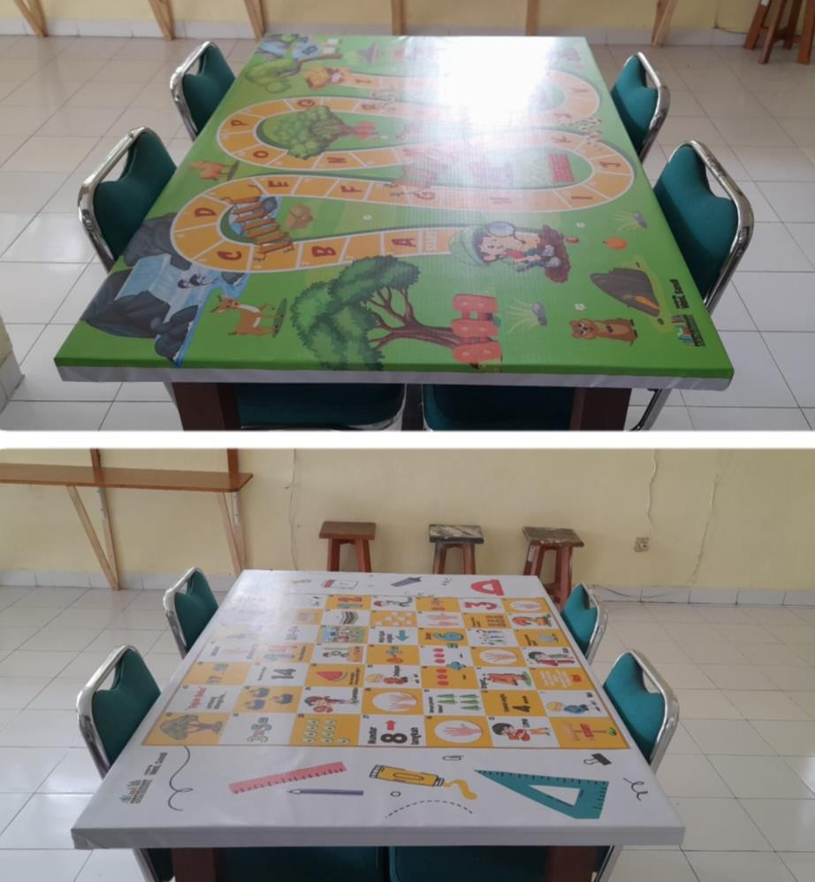
Gambar 2. Area Membaca

    - Area baca kursi roda
Merupakan area baca yang khusus digunakan untuk peserta didik tunadaksa yang menggunakan kursi roda.
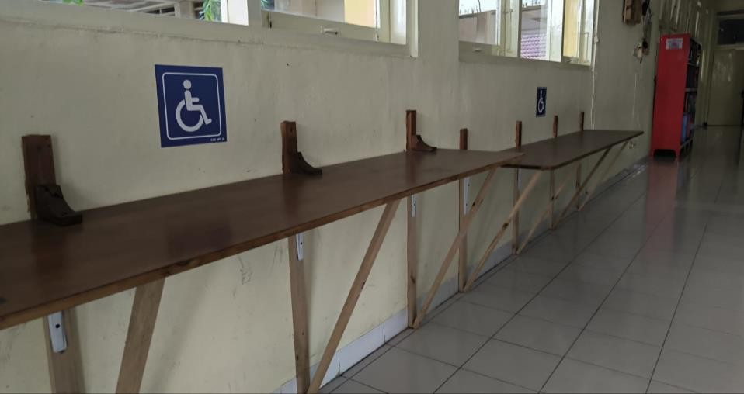
Gambar 3. Meja Baca Kursi Roda

    - Area panggung literasi
Merupakan area unjuk aksi berbagai kegiatan literasi. Selain itu dapat juga digunakan sebagai area yang nyaman untuk diskusi bagi guru dan peserta didik.
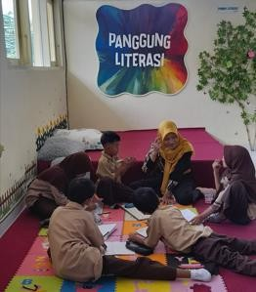
Gambar 4. Panggung Literasi

    - Area multimedia
Merupakan area di perpustakaan yang memiliki fasilitas teknologi informasi, seperti smart tv dan penggunaan layar proyektor untuk kegiatan presentasi.
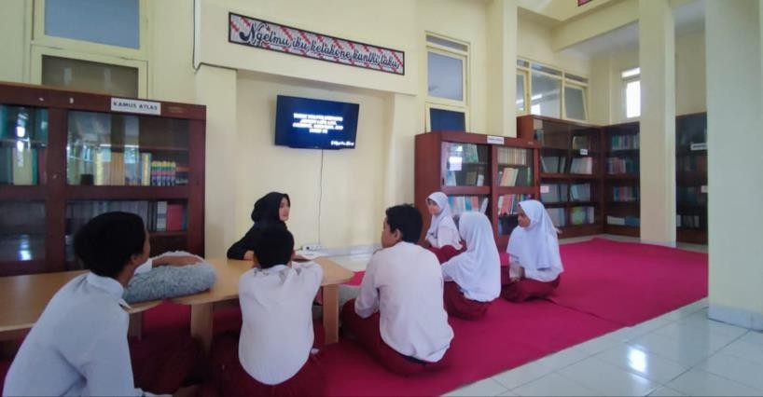
Gambar 5. Pembelajaran dengan Smart TV
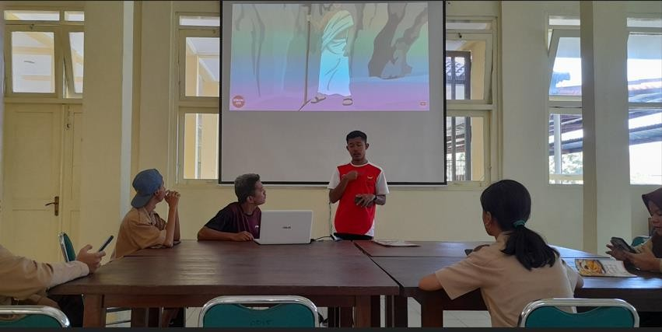
Gambar 6. Pembelajaran dengan Proyektor

    - Area rekreasi
Merupakan area di perpustakaan dengan wahana bermain trampolin bagi peserta didik kelas kecil. Namun, dapat juga digunakan sebagai area belajar kelompok yang menyenangkan.
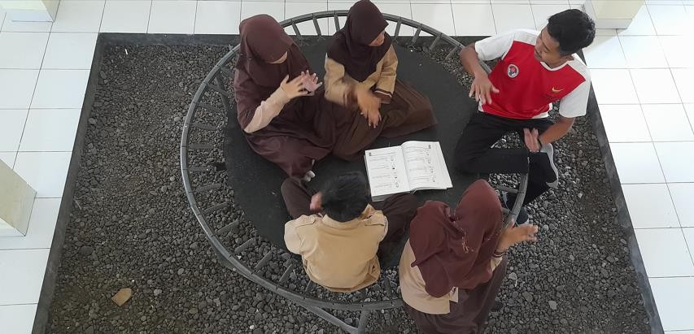
Gambar 7. Area Rekreasi
  - Fasilitas
Selain terdapat fasilitas yang berupa koleksi buku, terdapat juga fasilitas sarana yang merupakan barang inventaris perpustakaan, antara lain:
No | Nama barang | Jumlah | Keterangan
1 | Meja baca panjang | 6
2 | Meja baca lesehan | 2
3 | Kursi baca | 20
4 | Meja sirkulasi | 3
5 | Kursi sirkulasi | 2
6 | Meja komputer | 3
7 | Kursi komputer | 3
8 | Rak buku | 7
9 | Rak display | 1
10 | Rak dorong | 1
11 | Rak surat kabar | 1
12 | Lemari arsip | 1
13 | Lemari buku | 4
14 | Lemari katalog | 1
15 | Loker | 1
16 | Kipas angin | 2
17 | Smart tv | 1

18 | Proyektor | 1
19 | LCD | 1
20 | Jam dinding | 1
21 | Tempat sampah | 1
22 | Komputer | 4
23 | Printer | 2
24 | Speaker | 1
25 | Barcode scanner | 2
26 | Trampolin | 1
27 | Alat permainan kayu | 4
28 | Bantal duduk | 5
29 | Kursi kayu kecil | 4
30 | Hiasan dari limbah kayu | 2
31 | Piala juara literasi | 6
32 | Pigura informasi | 4
33 | Banner informasi | 2
34 | CCTV | 1
35 | Kotak saran | 1

Struktur Organisasi Perpustakaan
Struktur organisasi perpustakaan merupakan tim perpustakaan yang terdiri dari kepala sekolah, kepala perpustakaan, pelayanan pemustaka, pelayanan TIK, dan pelayanan teknis. Tim tersebut terdiri dari unsur pendidik dan tenaga kependidikan.
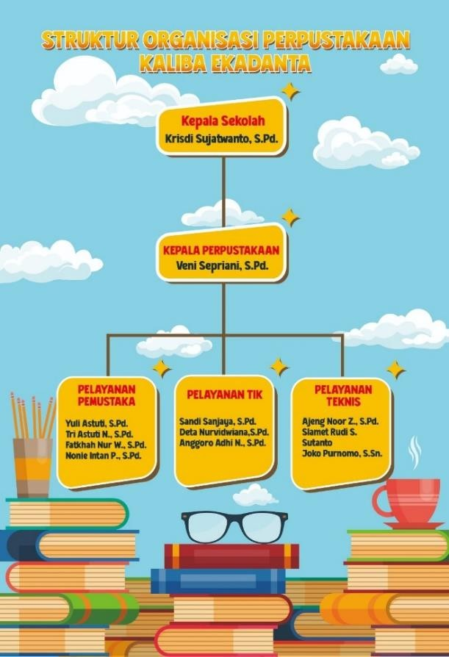
Gambar 8. Struktur Organisasi Perpustakaan

KOLEKSI BAHAN PUSTAKA
PERPUSTAKAAN KALIBA EKADANTA

Pada saat ini ragam koleksi bahan pustaka yang terdapat di perpustakaan diantaranya:
  - Buku teks pelajaran yang terkait kekhususan dan buku kurikulum 2013
  - Buku penunjang pelajaran dari berbagai penerbit
  - Buku referensi meliputi kamus bahasa, bibliografi, ensiklopedia, dan atlas
  - Buku fiksi, termasuk karya guru dan hibah dari mahasiswa
  - Buku braille, baik buku pelajaran maupun buku cerita
  - Surat kabar berlangganan yaitu koran Kompas dan Kedaulatan Rakyat
  - Kaset CD, DVD, audiobook, dan mp3 yang terdiri dari buku pelajaran, buku panduan, dan buku cerita

Salah satu koleksi bahan perpustakaan yang dimiliki perpustakaan adalah berupa kumpulan Modul Ajar dari komunitas belajar yang ada di sekolah koleksi karya guru.
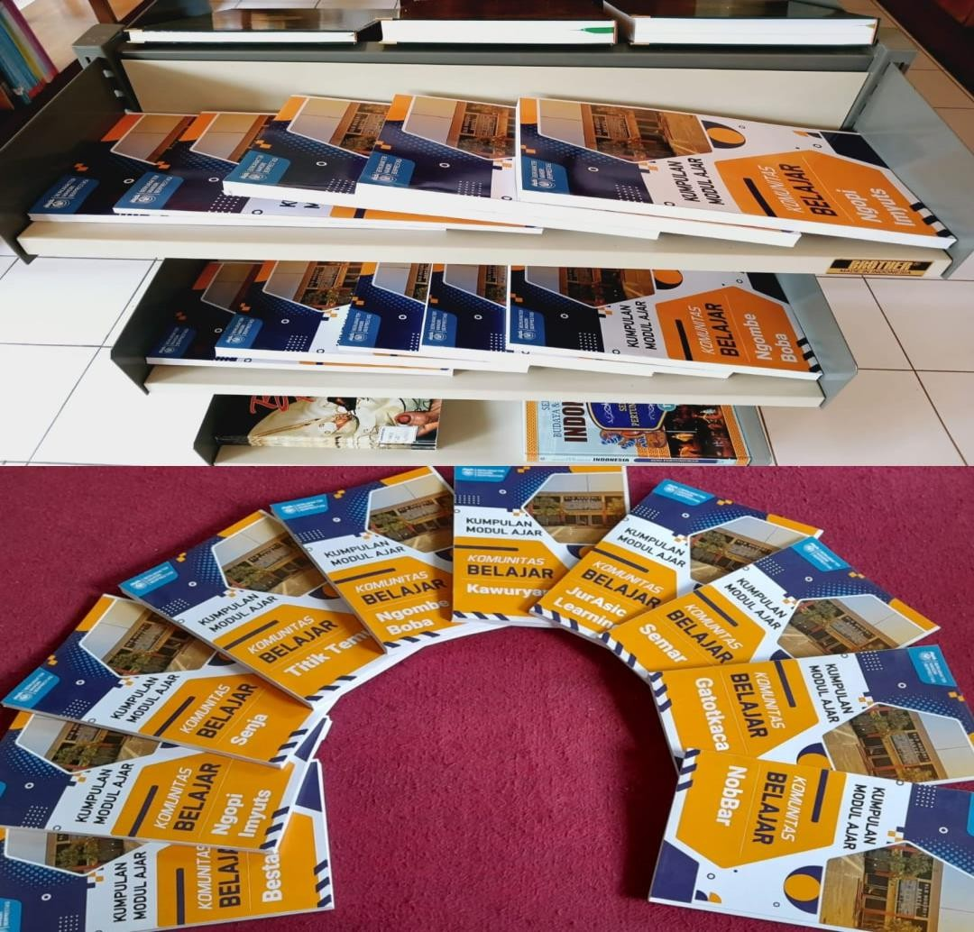
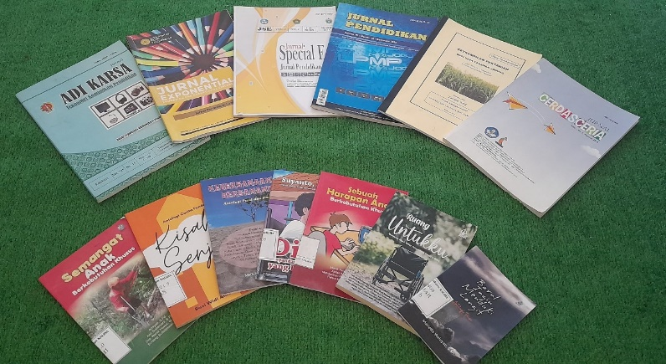
Gambar 9. Koleksi Karya Guru

LAYANAN
PERPUSTAKAAN KALIBA EKADANTA
Berbagai jenis jasa perpustakaan yang dilaksanakan di perpustakaan “Kaliba Ekadanta” SLB Negeri 1 Bantul diantaranya:
- Layanan sirkulasi
Layanan sirkulasi terkait peminjaman koleksi perpustakaan sekolah bagi pemustaka sesuai ketentuan yang berlaku. Kegiatan ini masih dilakukan secara manual dengan menggunakan pencatatan buku yang dipinjam.
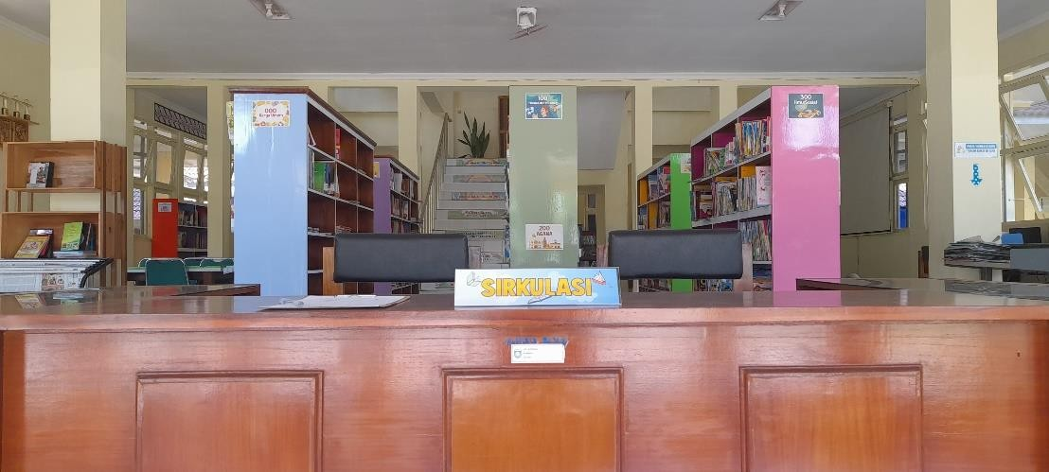
Gambar 10. Layanan Sirkulasi

- Layanan referensi
Layanan referensi terkait penggunaan koleksi perpustakaan, baik buku yang tidak boleh dipinjam maupun media pembelajaran interaktif yang hanya boleh digunakan untuk kegiatan membaca di tempat. Pemustaka dalam memanfaatkan layanan referensi ini akan dibantu oleh petugas perpustakaan dalam hal pencarian informasi terkait topik yang dikehendaki.
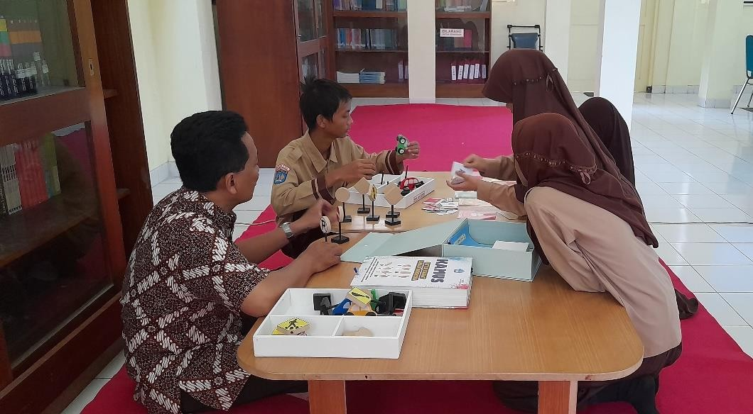
Gambar 11. Layanan Referensi

- Layanan membaca di perpustakaan
Layanan membaca di perpustakaan merupakan layanan yang paling sering digunakan. Pemustaka dapat memanfaatkan berbagai area di perpustakaan untuk membaca maupun melakukan kegiatan berdiskusi.
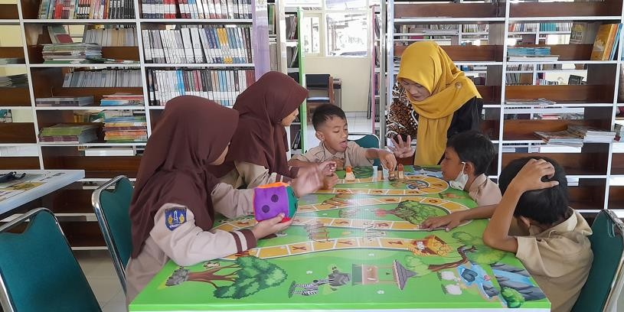
Gambar 12. Kegiatan Membaca

- Layanan bercerita
Layanan bercerita yang dilakukan di perpustakaan melibatkan guru juara lomba mendongeng pada perayaan Hari Guru. Kegiatan ini dilakukan di area panggung literasi dan melibatkan peserta didik tunarungu.
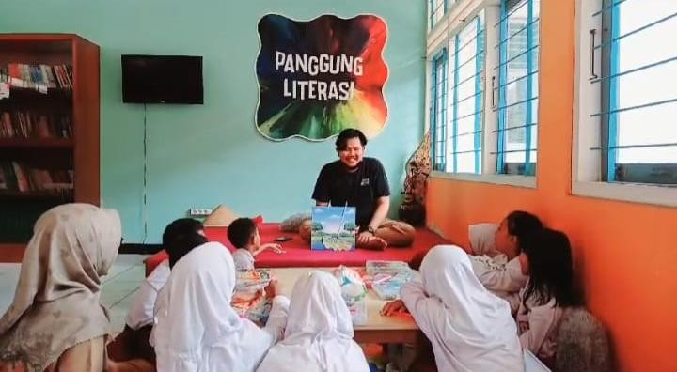
Gambar 13. Layanan Bercerita

- Layanan pemutaran film
Layanan pemutaran film dilakukan dengan melibatkan seluruh peserta didik, mulai dari jurusan tunanetra, tunarungu, tunagrahita, tunadaksa, dan autis. Teknis pelaksanaannya dilakukan dengan mempertimbangkan kebutuhan khususnya.
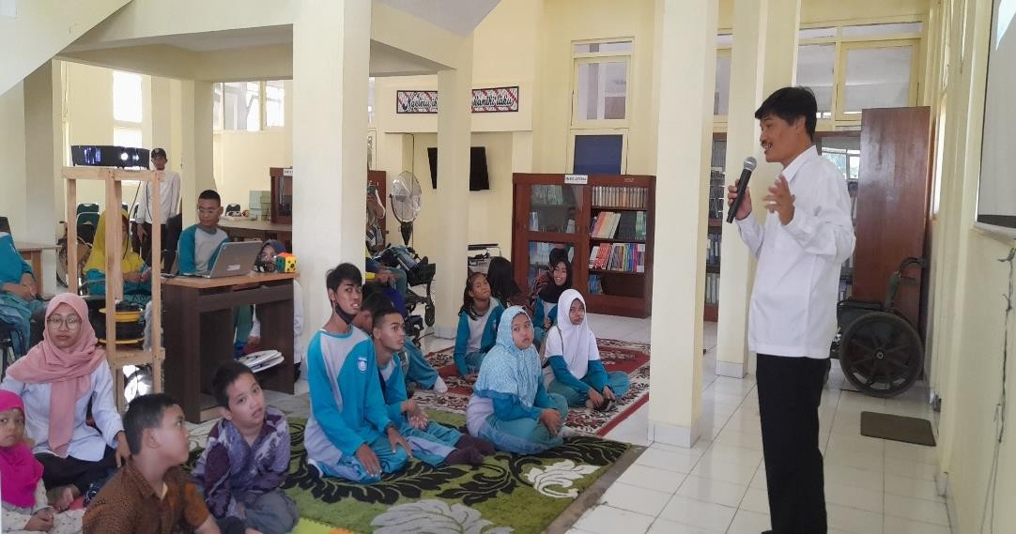

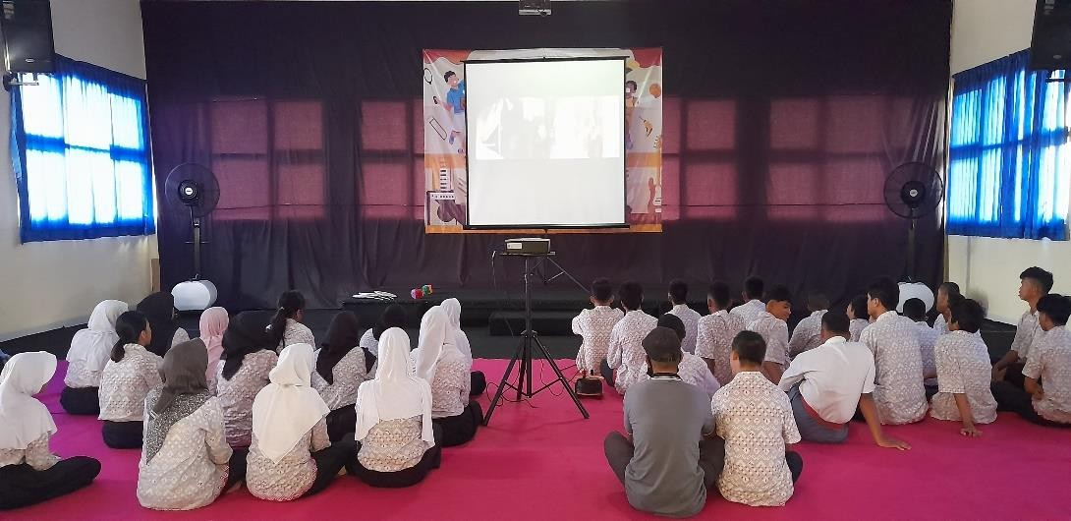

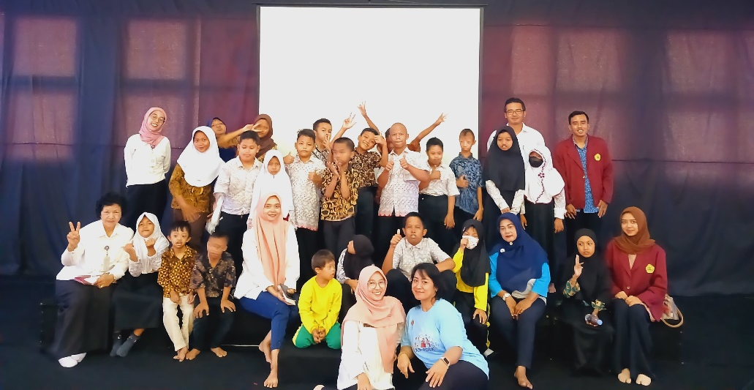
Gambar 15. Layanan Pemutaran Film Peserta Didik Tunagrahita

- Waktu perpustakaan
Perpustakaan mengatur waktu kunjungan perpustakaan untuk masing-masing jurusan dalam bentuk flyer sekaligus sebagai media promosi perpustakaan.
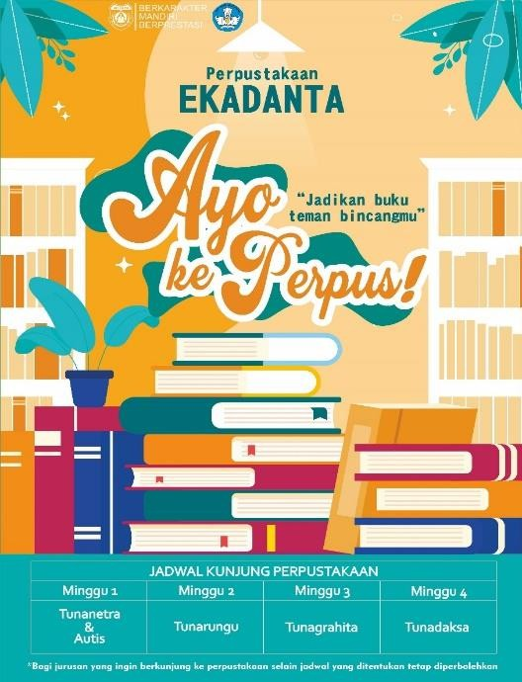
Gambar 15. Waktu Kunjung Perpustakaan
DIGITALISASI
PERPUSTAKAAN KALIBA EKADANTA

- Aplikasi INLISLite
INLISLite merupakan sebuah perangkat lunak (software) aplikasi otomasi perpustakaan yang dibangun dan dikembangan oleh Perpusnas (Perpustakaan Nasional Republik Indonesia) pada tahun 2011. Pemanfaatan aplikasi INLISLite di perpustakaan Kaliba Ekadanta yaitu:
- Keanggotaan
Dimulai dengan entri anggota dengan memasukkan data diri pemustaka. Data yang wajib diisi adalah jenis identitas, nomor identitas, nama lengkap, tanggal lahir, jenis kelamin, jenis anggota, status anggota dan lokasi peminjaman.
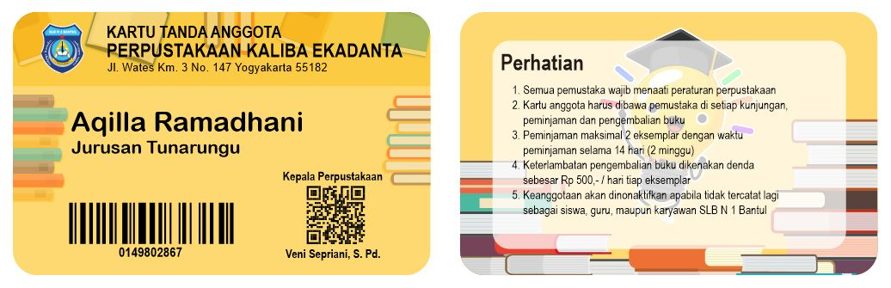
- Buku Tamu
Merupakan presensi pengunjung perpustakaan Kaliba Ekadanta dengan menggunakan barcode scanner pada kartu tanda anggota.
- Katalogisasi
Merupakan entri data buku yang menghasilkan label punggung buku, barcode, dan kartu katalog.
- Layanan Sirkulasi
Merupakan layanan peminjaman dan pengembalian koleksi buku yang digunakan di luar perpustakaan.
- Laporan Kunjungan
Merupakan data laporan kunjungan ke perpustakaan yang dapat diatur secara periodik (bulanan).

- Pemanfaatan teknologi informasi untuk mendukung kegiatan pembelajaran di perpustakaan
- Ketersediaan wifi
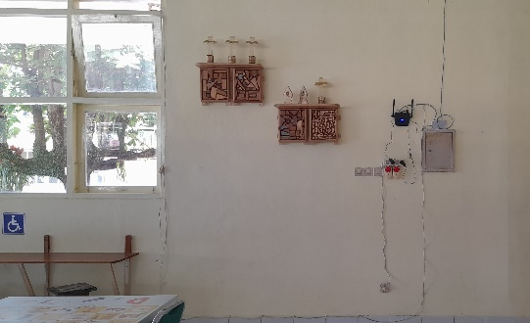
- Pembelajaran di area multimedia
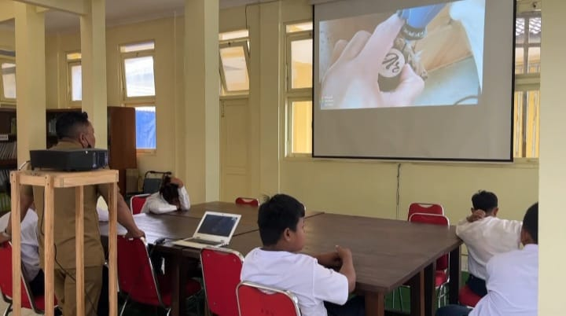
- Pembelajaran dengan smart tv
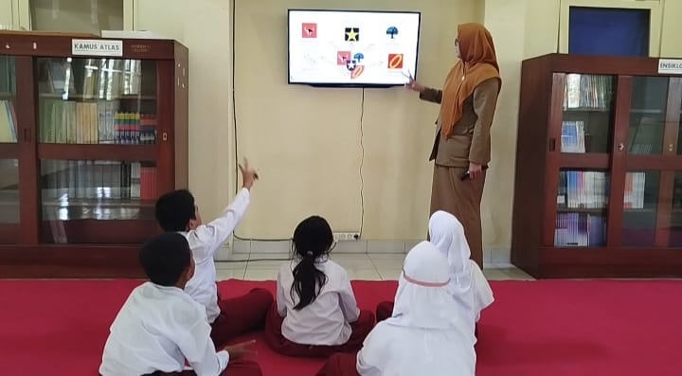

- Pembelajaran dengan menggunakan handphone
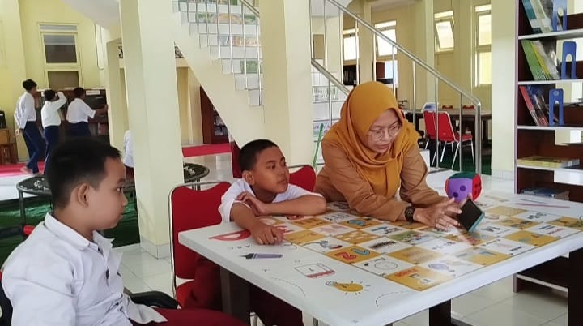
- Pembelajaran membuat prakarya dengan memanfaatkan wifi
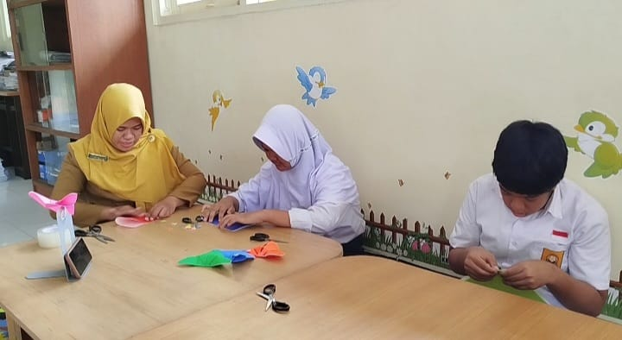
- Penggunaan komputer khusus untuk tunanetra menggunakan aplikasi NVDA
